Rezonančné metódy merania imitancie

Patria medzi najstaršie meracie metódy, ich použitie je dosť špecifické. Merací obvod sa upravuje podľa charakteru imitancie dvojpólu, ktorý sa má merať. Potom môžme rozdeliť rezonančné metódy:
1. paralelné – umožňujú merať G_{p} a B_{p}, zapoja sa do obvodu paralelne a pre nás najznámejšie sú:
- základné
- substitučné.
2. sériové - umožňujú merať R_{s} a X_{s}, zapoja sa do obvodu sériovo. Medzi tieto metódy patrí meranie
Q-metrom.
3. merania špecifických vlastností – napr. činiteľa prevýšenia, činiteľa strát, vlastnej kapacity cievky a pod.

Sériové meracie metódy (rozlaďovacie)- rezonančný obvod je zapojený do série. Je to výhodné, lebo môžme impedanciu vyjadriť Z = R_{x} + jX_{x}. Budenie z laditeľného oscilátora má byť napäťové a indikátor rezonancie mal byť meračom prúdu.
Výhodnejšia metóda pri meraní SRO je metóda merania napätia na kondenzátore pri rezonancii. Na tomto princípe sú založené prístroje Q-metre.
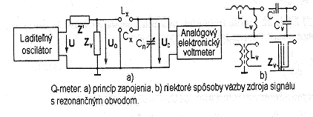

Jednotlivé časti obvodu:
1. Zdroj signálu s nastaviteľným výstupným napätím a frekvenciou.
2. Väzbový obvod Z´a Z_{v}.
3. Rezonančný obvod – tvorí ho vonkajšie prepojená cievka L_{x}a nastaviteľný kalibrovaný etalónový kon-
denzátor C_{n.}
4. Indikátor napätia na kondenzátore (analógový elektronický voltmeter) – môže byť za určitých okol-
ností ciachovaný v Q.
Podľa väzbového člena rozdeľujeme Q-metre:
a. s odporovým členom
b. s kapacitným členom
c. s induktívnym členom
Metódy určenia činiteľa prevýšenia Q_{M} pomocou Q-metra
1. Rozlaďovacia metóda s rozlaďovaním zmenou kapacity – nastavíme merací obvod do rezonancie s napätím U, čím sa zvýši napätie na nastaviteľnej kapacite C_{n} na hodnotu C_{nr}. Činiteľ napäťového nakmitania (prevýšenia) je mierou akosti RO, pre ktoré platí:
Q_{M} = U_{Cr} /U_{o} (pretože pri SRO pri rezonancii U_{C} = U_{L} = QU_{o}).
Skutočný RO bude tvorený reálnou cievkou (R_{s}=L_{s}) a reálnym kondenzátorom (C_{p}//R_{p}). Potom výsledné napätie na kondenzátore U_{C} = IZ_{c}. Pri ladení kapacitou sa frekvencia nemení. Pri rezonancii C_{p}=C_{r} a
bude platiť:
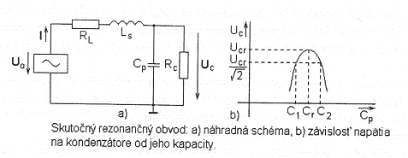
ω_{r} L_{s} = 1/(ω_{r}C_{r}) ak by sme za Z_{c} dosadili výrazy sérioparalelného zapojenia, činiteľ prevýšenia: (Q_{L}, Q_{C} sú kvality cievky a kondenzátora)

1 = 1 + 1
Q_{M} Q_{L} Q_{C}

2. Rozlaďovacia metóda s rozlaďovaním zmenou frekvencie tu rozlaďujeme pomocou zmeny zdroja frekvencie a potom pre činiteľ prevýšenia platí:
Q_{M} = f_{r} / (f₂ – f₁)
Presnosť čimiteľa prevýšenia meraním napätia na kondenzátor pri rezonancii nebýva lepšia ako 5%.

Pri meraní imitancií Q-metrom je potrebná pomocná cievka s veľkou indukčnosťou a s čo najmenšími stratami. Pri meraní postupujeme tak, že najskôr zmeriame Q_{MA} pri danej frekvencii, samotnú cievku.
Na dosiahnutie rezonancie je pritom potrebné nastaviť kapacitu C_{A} ladiaceho kondenzátora Q-metra
a musí platiť ω_{r} L_{s} = 1/(ω_{r}C_{A}). Ďalší postup merania bude závisieť od veľkosti meranej impedancie:
a) ak je meraná veľká impedancia – ďalší postup – zapojíme meranú impedanciu do obvodu, znovu budeme prelaďovať C_{n} na hodnotu C_{B} na rezonanciu → na EV nôžme odčítať novú Q_{MB} a z týchto prevýšení môžme určiť reálnu zložku G_{x} a imaginárnu zložku B_{x}, ktoré budú závisieť od C_{A} a C_{B} aj od rezonančnej frekvencie.

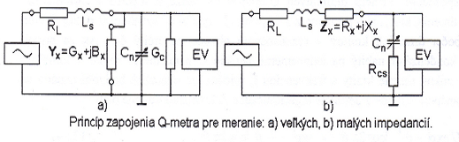

b) ak je meraná malá impedancia – postupovali by sme podobne ako pri predchádzajúcom prípade.

Digitálny Q-meter. Vychádza z princípu zisťovania tlmených kmitov v RO za určitý čas. Ak sa pripojí bezstratový kondenzátor nabitý na js.U paralelne k cievke s činiteľom kvality Q, vzikajú tlmené kmity s frekvenciou f, ktorej amplitúda exponenciálne klesá t = QT = Q/f.
Z uvedeného princípu vychádza zapojenie digitálnych Q-metrov. Meraná cievka tvorí s kvalitným kondenzátorom RO, v ktorom sa impulzom zo zdroja impulzov vybudia tlmené kmity. Tie sa zosilňujú a tvarovacím obvodom sa z nich vytvárajú impulzy až dovtedy, kým amplitúda kmitov neklesne na e^{-π}ná-
sobok amplitúdy prvého kmitu, túto úroveň sleduje komparátor. Impulzy z tvarovacieho obvodu sa spočítavajú čítačom a ich počet sa rovná kvalite RO alebo cievky (ak sú prídavné straty zanedbateľné).
Digitálny Q-meter môže merať činiteľ kvality až do 1000 s chybou okolo3% pre cievky s indukčnosťou μH až H.
Pomocou digitálneho Q-metra môžme merať aj vlastnú kapacitu cievok.

